Игра «Четвертый лишний»
Цель: Сформировать умение находить четвертый лишний предмет и объяснять, почему он лишний.
Задачи:
1. Развивать словесно-логическое мышление, умение классифицировать, сравнивать, обобщать, устанавливать причинно-следственные, логические связи.
2. Развивать зрительное восприятие.
3. Развивать монологическую и диалогическую речь.
4. Воспитывать внимательность, умение точно следовать инструкции, сосредоточенность.
Ход игры: Рассмотрите с ребенком любой из предложенных вариант игры. Предложите назвать один цветок, который по мнению ребенка – лишний, объяснить (доказать), почему он так считает. (Подсказка для родителей: лишний цветок, цветущий летом, остальные цветы расцветают весной). Если ребенок дает, на наш взгляд, неверный ответ, но может его доказать, ЭТО ЗДОРОВО!

1 вариант

Подснежник | Одуванчик
Мимоза  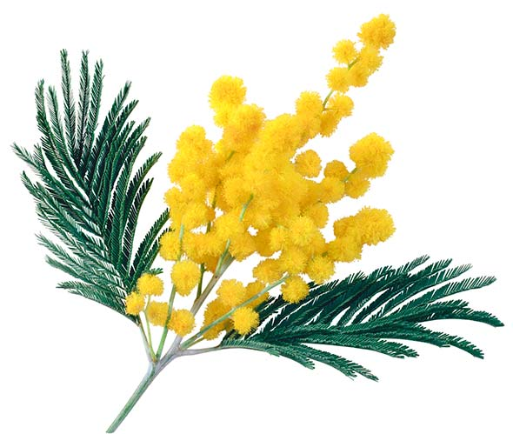 | Роза

2 вариант

Тюльпан | Нарцисс  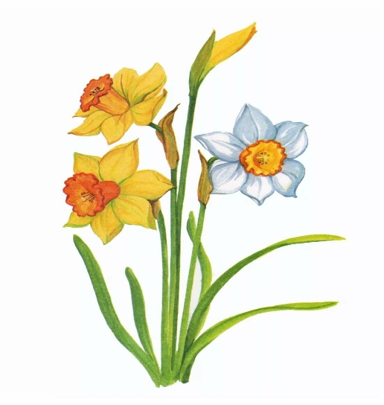
Ромашка | Ландыш

3 вариант

Мать – и – мачеха  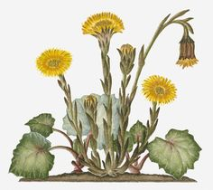 | Астра  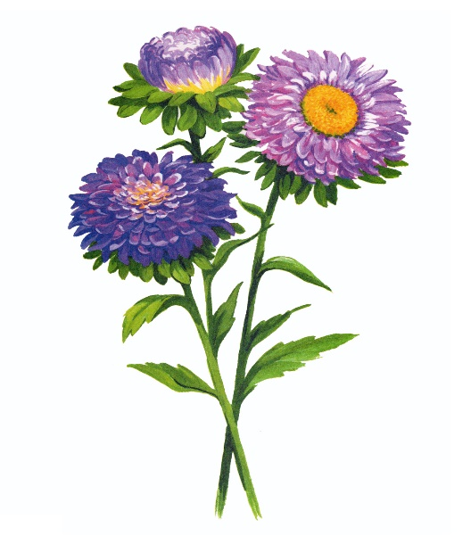
Тюльпан | Подснежник

4 вариант

Мимоза  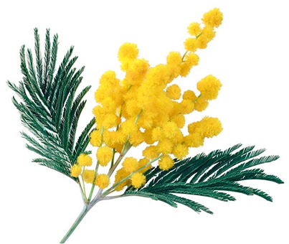 | Тюльпан
Колокольчик | Ландыш

5 вариант

Подсолнух | Подснежник
Нарцисс  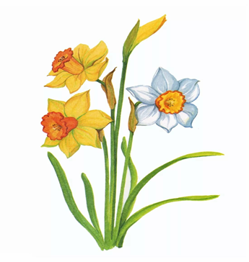 | Одуванчик

